Assignment1_QuanLyNhaTro_huyentt_PP03621

*Sơ đồ thực thể

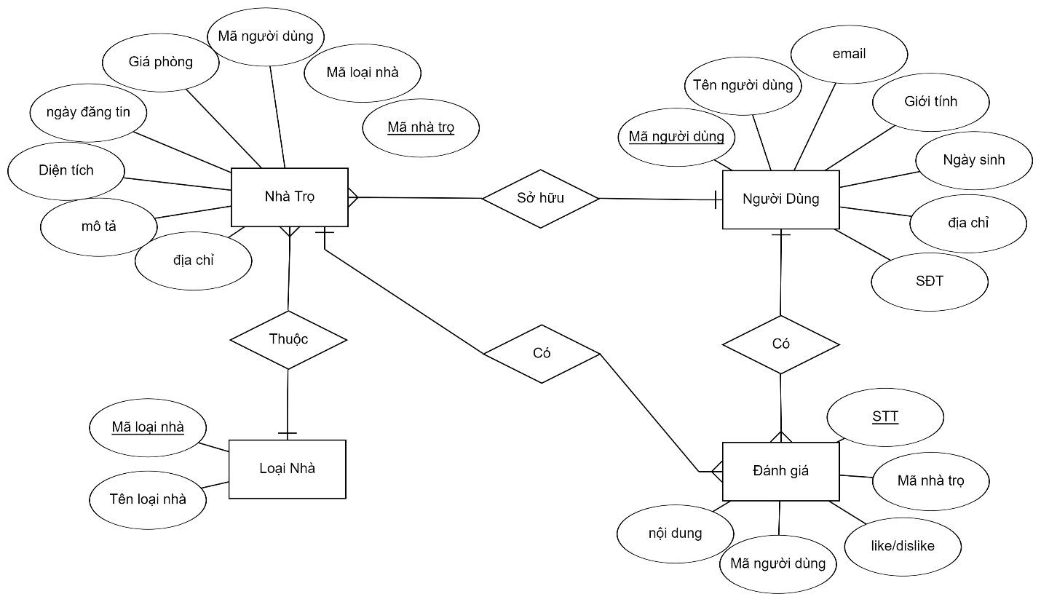

*Mối quan hệ giữa các thực thể

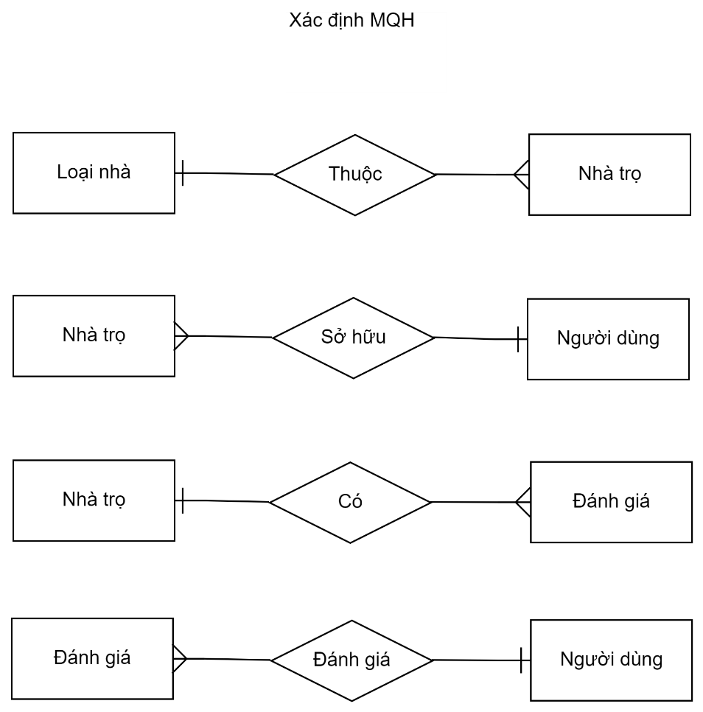

* LOAINHA: **MaLoaiNha**, TenLoaiNha.
* NGUOIDUNG: **MaNguoiDung**, TenNguoiDung, GioiTinh, DienThoai, DiaChi, Emai
* NHATRO: **MaNhaTro**, MaLoaiNha, DienTich, GiaPhong, DiaChi, ThongTinNhaTro, NgayDang, NguoiLienHe.
* DANHGIA: **MaNhaTro, NguoiDanhGia**, DanhGia, NoiDungDanhGia.
* Assignment1_GD2_QuanLyNhaTro

**\*Bảng định dạng dữ liệu:**

* LOAINHA:

|  |  |  |  |
| --- | --- | --- | --- |
| **Tên trường** | **Kiểu dữ liệu** | **Ràng buộc** | **Mô tả** |
| **MaLoaiNha** | int | PK, Not null | Mã loại nhà |
| TenLoaiNha | nvarchar(50) | Not null | Tên loại nhà |

* NGUOIDUNG:

|  |  |  |  |
| --- | --- | --- | --- |
| **Tên trường** | **Kiểu dữ liệu** | **Ràng buộc** | **Mô tả** |
| **MaNguoiDung** | int | PK, Not null | Mã người dùng |
| TenNguoiDung | nvarchar(50) | Not null | Tên người dùng |
| GioiTinh | bit | Not null | Giới tính |
| DienThoai | varchar(20) | Not null | Điện thoại |
| DiaChi | nvarchar(50) | Not null | Địa chỉ |
| Quan | nvarchar(20) | Not null | Quận |
| Email | varchar(50) |  | Email |

* NHATRO:

|  |  |  |  |
| --- | --- | --- | --- |
| **Tên trường** | **Kiểu dữ liệu** | **Ràng buộc** | **Mô tả** |
| **MaNhaTro** | int | PK, Not null | Mã nhà trọ |
| MaLoaiNha | int | FK, Not null | Mã loại nhà |
| DienTich | real | Not null DienTich >= 0 | Diện tích |
| GiaPhong | money | Not null  GiaPhong >= 0 | Giá phòng |
| DiaChi | nvarchar(50) | Not null | Địa chỉ |
| Quan | nvarchar(20) | Not null | Quận |
| ThongTinNhaTro | nvarchar(50) |  | Thông tin nhà trọ |
| NgayDang | date | Not null | Ngày đăng tin |
| **MaNguoiDung** | int | FK, Not null | Mã người liên hệ |

* DANHGIA:

|  |  |  |  |
| --- | --- | --- | --- |
| **Tên trường** | **Kiểu dữ liệu** | **Ràng buộc** | **Mô tả** |
| **MaNhaTro** | PK,FK int | Not null | Mã nhà trọ |
| **NguoiDanhGia** | PK,FK int | Not null | Mã người đánh giá |
| DanhGia | bit | Not null | Đánh giá |
| NoiDungDanhGia | nvarchar(50) |  | Thông tin đánh giá |

**\*tạo user mới**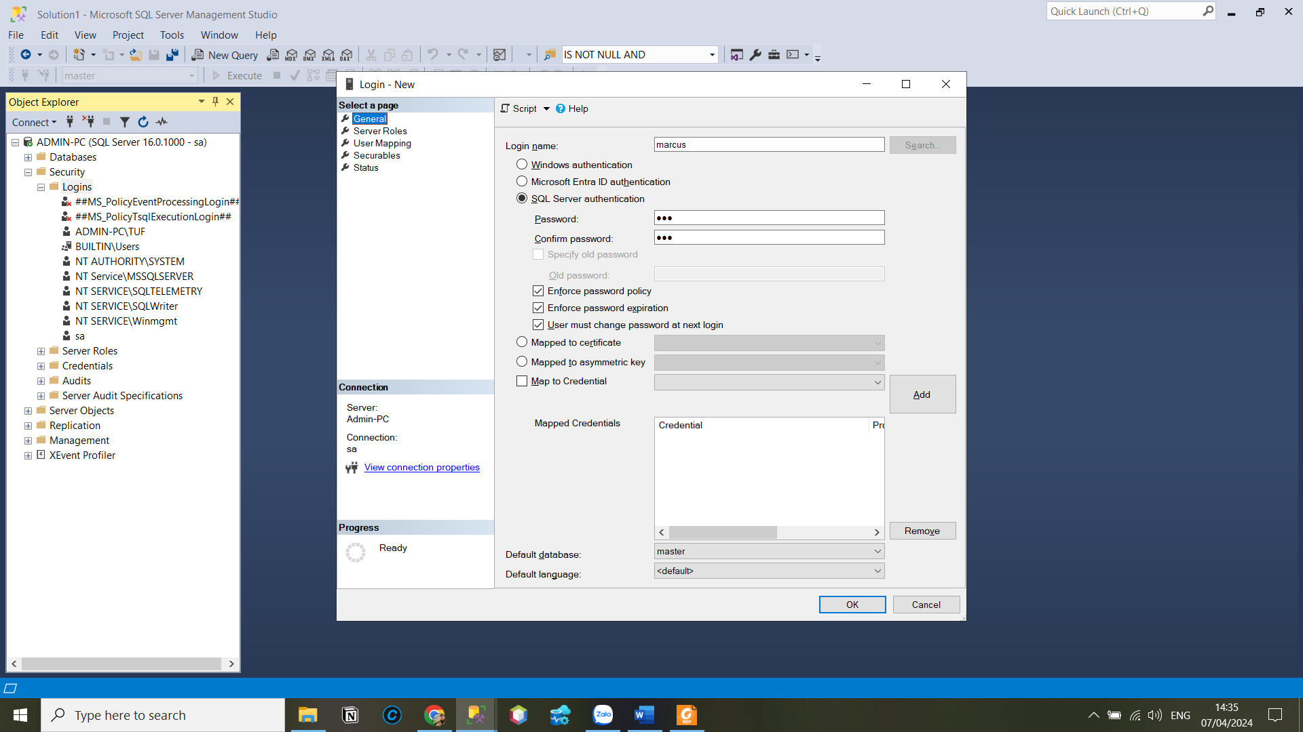

**\*phân quyền cho user**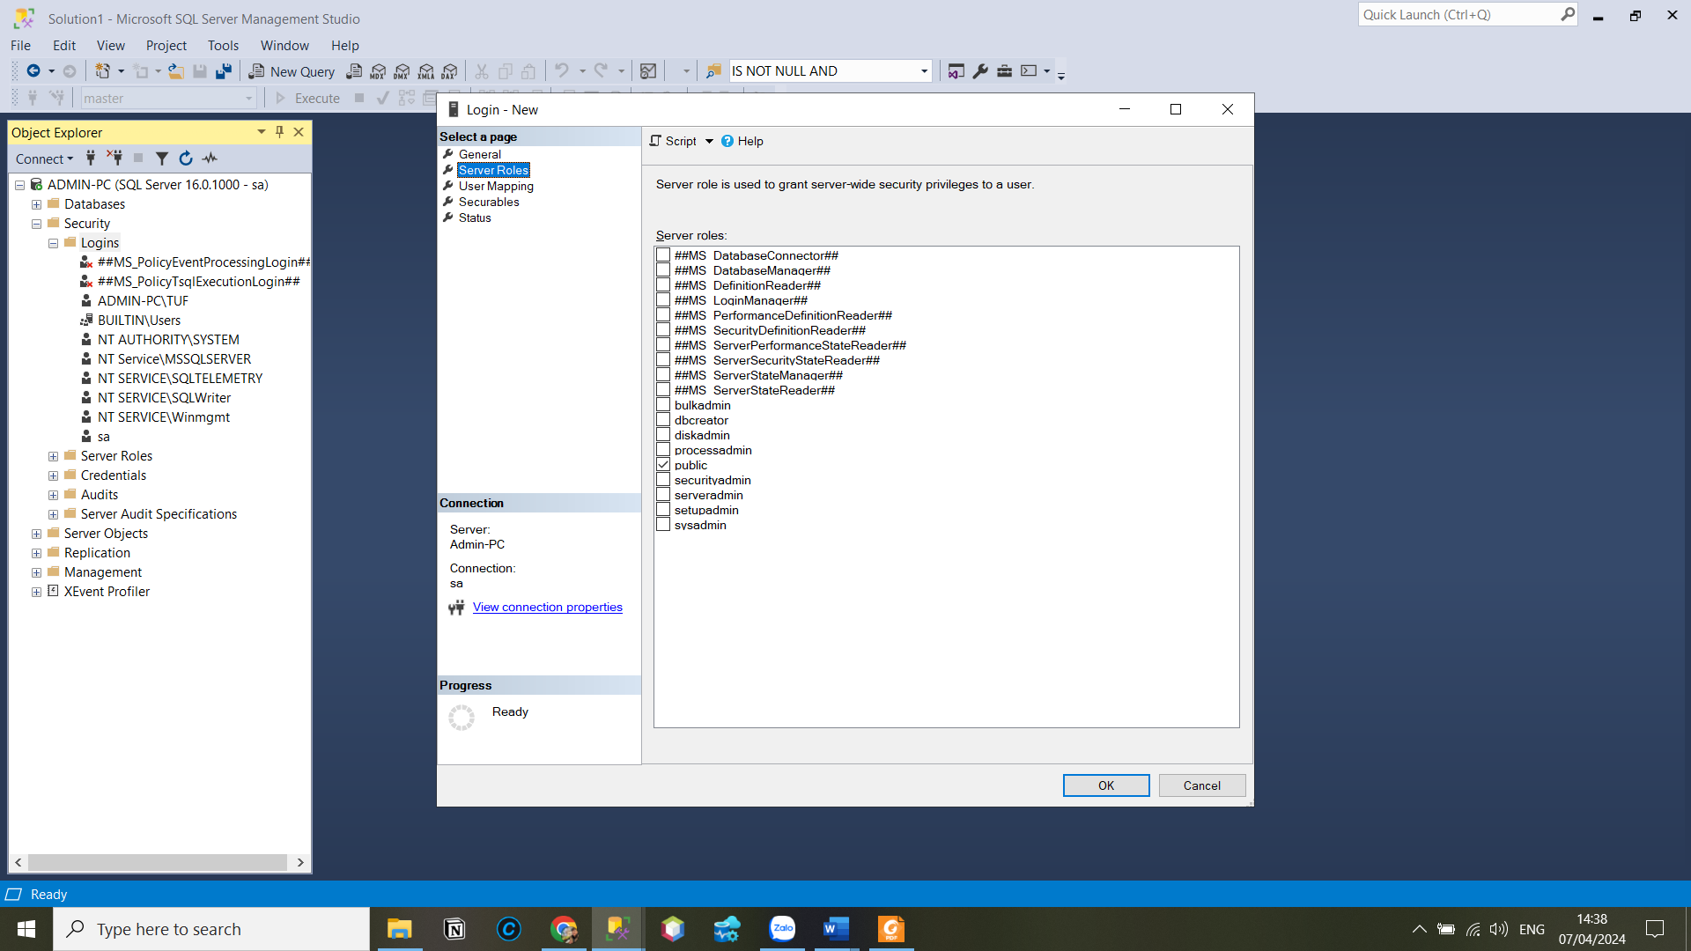

**\*Chọn database phân quyền**

